森小学校だより平成2６年１月６日

　　　　　　　　　　　　　　　　　　　　　　　　　　 学校だより　NO10



 　 *明けまして*

*おめでとうございます！*

　　 　　　　　　　　　　　 校長　比奈地　敏彦

今年は僕の年！

　学校の新年は、新年度が始まる４月であると思いますが、やはり年が改まるこの季節は気持ちを新たにするよい節目でもあります。子どもたちは、お正月をたっぷり楽しみ、さわやかな顔つきで登校してくれました。子どもたちが戻ってきた学校、「静」から「動」へまたシフトチェンジです。活気は、本当に勢いをもたらします。

　始業式に、箱根駅伝の「タスキ」を例に３学期は「心のタスキ」を渡す準備が始まるよという話をしました。概要は以下の通りです。

|  |
| --- |
| ・・・前略。このようにタスキを渡すことは、皆さんにもあります。学年から学年への「心のタスキ」です。皆さんもあと３か月で進学、進級します。６年生は５年生にタスキを渡します。今の１年生は、新しい１年生にタスキを渡します。学校ではこうしてみんなの力が受け継がれていきます。この時、チームワークをよくしないと、うまくタスキは渡せません。皆さんは一人一人が心のタスキを持っています。また、心のタスキを受け取ります。みんなで仲良く遊んだり、教えあったりすることがタスキを上手に渡せる基になります。この３学期、こんな事を考えて生活してほしいと思います。 |

　学校では、一人一人の子どもたちが「心のタスキ」をきちんと渡せるように、そしてもらえるように最後まで見届け、励ましていきたいと思います。

 ３学期の学校生活は１月６日から３月２０日までの５２日間

です。子どもたちの生活が１、２学期にもまして充実したもの

になるように、森小学校職員一同、力を合わせて頑張ります。

何とぞ、御支援くださいますようお願いいたします。

頑張るぞ森っ子！

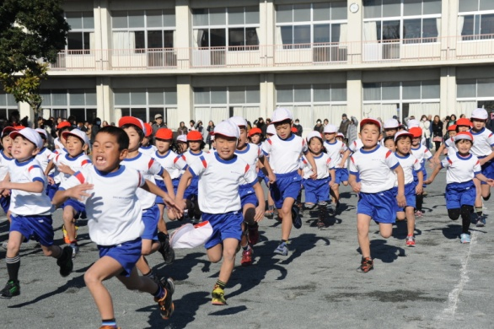　　　　　　　　　　　　　　　　　　１２月１１日（水）校内持久走記録会を実施し

ました。当日は晴天に恵まれ、子どもたちも、朝

から自分の調子を確認するかのように運動場を全

力で走り、自己記録の更新目指してやる気に満ち

あふれていました。走ることが得意な子も苦手な

子も、保護者や友達の声援を背に、一生懸命走る

姿からは、勢いのある森っ子のたくましさを感じ

ました。終了後は、お互いの健闘を称え合い、『勝

ち負け』ではない『達成感』という勲章を、どの

さあ、行くぞ！

子も手にすることができました。

行事予定

１日（水）元旦　　　　　　　　　２０日（月）食育の日　スクールカウンセラー来校

６日（月）Ａ３日課　始業式　　　２１日（火）Ｂ日課

　　　　　校納金振替日　　　　　２２日（水）読書の時間　集団下校

　７日（火）Ｂ５日課　　　　　　　２３日（木）Ｅタイム（1～４年）

　　　　　　身体測定（高）　　　　　　　　　　読書タイム（５・６年）

元気モリモリの日　　　　　　　　　委員会活動　さわやかトーク

８日（水）身体測定（中）　　　　２４日（金）Ｂ５日課　森小一日入学交流会

　９日（木）Ｂ日課　身体測定（低）２７日（月）スクールカウンセラー来校

１０日（金）国語・算数定着度調査　２８日（火）Ｂ日課　森中学校入学説明会

１３日（月）成人の日　　　　　　　２９日（水）Ｂ５日課　職員会議

１４日（火）学年の集い　　　　　　　　　　　　子どもサポート委員会

１６日（木）Ｂ日課　　　　　　　　３０日（木）月例テスト

１７日（金）Ｂ５日課　　　　　　　３１日（金）代表委員会

平成26年度教育課程検討会【1月９日（全体会→部会）、15日（部会）、21日（部会）

24日（全体会）、27日（全体会）】



本年度ＰＴＡ活動

12月14日（土）、親子活動として『しめ縄作り』が行われました。講師は、毎年、向天方の望月武雄さんにお願いし、材料の準備から作り方まで大変丁寧に御指導いただいています。今年は、31組、68人の児童保護者の参加をいただき、楽しい一時を過ごすことができました。

しめ縄と言えば、『正月前に買いそろえる物』という感覚が当たり前になっている私たちです。この活動は、『縄をなう』という作業一つとっても、「これほど難しい作業なのか」ということを感じさせてくれますし、先人の器用さや技術に改めて感心させられる貴重な経験と言えます。できあがったしめ縄は、買ってきたもののように整ってはいませんが、心のこもった『温かさ』の感じられる『オンリーワン』のしめ縄です。活動後の参加者

の笑顔に、親子

の絆の深まりを

実感することの

ができた、素敵

な活動でした。

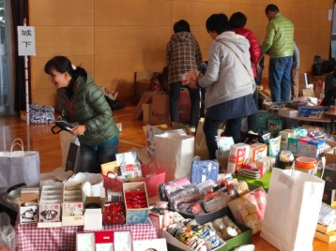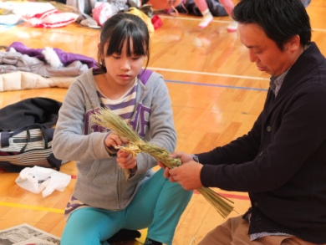

親子のふれあい

バサー準備の様子

12月７日（土）恒例のＰＴＡバザーが開かれました。各地区役員の皆さんが、早朝から準備の

ために集まってくださり、商品を並べたり、会場づくりをしてくださったりして、無事開店の準備を整えてくださいました。当日の午後は、参観会・懇談会・ＰＴＡバザーと大忙しの日程でしたし、役員の皆様には、商品集めの段階から当日の運営まで、文字通り『目の回る忙しさ』だったと思います。

　そして、いよいよ14時50分販売開始時刻を迎えました。待ちかねたかのように、大勢のお客さんが、体育館に集まってくださり、品物を購入してくださいました。

　今回御購入いただいた収益金は、子どもたちの教育活動補助や学習環境の整備等、有効に使わせていただきます。役員の皆様、商品を御提供・御購入いただいた皆様、御協力ありがとうございました。